KURNIK

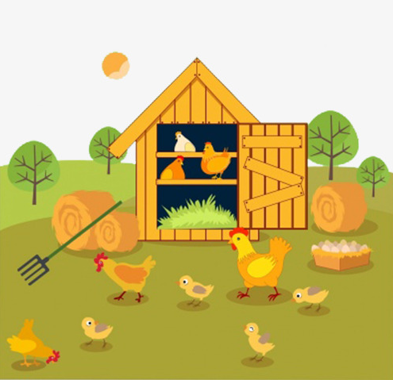

Inne zwierzęta które mogą mieszkać w kurniku

